无线微震传感器
名称 | 无线微震传感器
产品图片 | 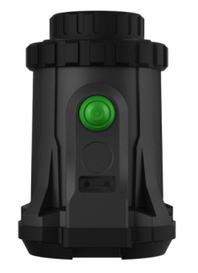
品牌 | 华诺星空
型号 | DN-VMW
参数规格 | - 可测低频0.4Hz～30Hz；加速度灵敏度达到3.5V/g，加速度分辨率达到2X10-7g；  2、无线传感器充满电后待机时间应不小于13小时，充满电时间应小于4小时；  - 无线传感器支持按键自锁开关，耐久性不低于20万次；  4、无线传感器整体防护等级应达到GB/T 4208-2017标准IP68；  - 无线传感器工作温度达到-40℃～85℃；系统整机工作温度达到-20℃～60℃；  6、无线传感器应具备LED信号灯提示，当无线传感器处于无线信号传输时，传感器的绿色LED灯闪烁提示；当电量低于预设值时，传感器的红色LED灯闪烁提示，并在客户端软件产生低电量提醒；  7、无线传感器上方和下方能磁力吸附，且应能吸附不小于5KG金属物体而不掉落；  8、无线传感器整体体积小于或等于75mm*75mm*130mm，整体重量（带磁力吸附部件）不超过0.53kg；  9、无线传感器支持通过3.0m高度自由跌落防摔；  10、最低配置要求提供1个地面无线传感器和4个横向吸附式车辆无线传感器并支持同时工作；  11、任意车辆传感器应能设置为地面传感器，以便地面传感器发生故障时替换使用；  12、当微震传感器放置姿态为倾倒及倒置等非正常状态时，系统软件界面应有提示。  13、无线车辆传感器支持水平探测方式，以便于横向吸附车辆。  （提供公安部或公安部下属承检机构出具的检验报告复印件加盖厂家鲜章佐证） | 1 | 套

